http://www.adrianor.com/Bulletin%20de%20liaison%20CEAI/Bulletin%20liaisonCEAI%2013_Juillet2004.htm

BULLETIN DE LIAISON DE LA CEAI

-Février 2004-

ALLONGEMENT DU TEMPS DE LATENCE : POURQUOI PAS ?
La croissance des micro-organismes dépend d'un certain nombre de paramètres caractéristiques de la souche. Parmi ceux-ci le taux de croissance (µ) est généralement bien estimé alors que le temps de latence (L) présente plus de variabilité. Néanmoins, ce paramètre revêt une importance toute particulière dans la durée de vie de l'aliment : en effet, au plus il est long, au plus la durée de vie est améliorée. C'est pourquoi, l'ADRIANOR, et l'INRA de Villeneuve d'Ascq ont étudié l'effet de chocs de température sur les temps de latence de Listeria monocytogenes.
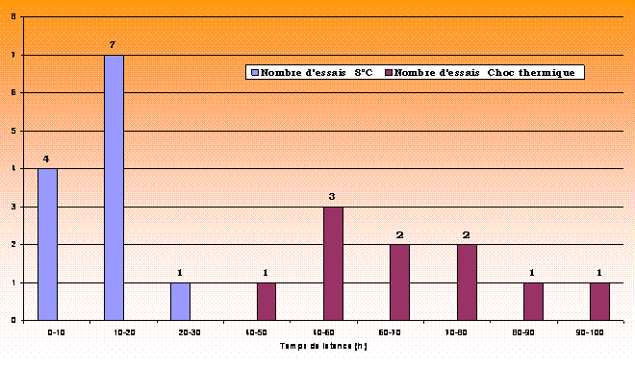 | L'histogramme ci-contre met en évidence une variabilité plus importante et un allongement du temps de latence après un choc thermique.  Financement DRAF

INFO FOURNISSEURS  Des inclusions qui tiennent au four :  CAP DIANA propose des cubes de purées de fruits (banane, framboise…) retexturées pour être thermostables. Ces cubes, congelés individuellement (IQF) existent en différentes tailles.  Rétention d'eau et neutralité de goût :  ID Food distribué par Arnaud élargit sa gamme de fibres de blé avec ID 95 max. Aussi neutre de goût que la ID 95 fine, la ID 95 max est capable de retenir 8 fois son poids en eau.  Mariage de fruits secs et d'alcool :  Distillerie du Périgord a développé des mélanges de fruits secs et d'alcool sous forme d'une pâte souple qui peut s'utiliser aussi bien dans les glaces que dans les charcuteries. L'alcool évite l'ajout de conservateur et disparaît à la cuisson. |  | De ci de là ...  Amidon et épaississement :  Le gonflement des grains d'amidons (gélatinisation) est à l'origine de leur pouvoir épaississant. Lorsque de la matière grasse est présente (sauces par exemple), elle interfère avec la gélatinisation. Pour un bon épaississement il est donc préférable d'ajouter l'amidon après la matière grasse.  Fruits transformés :  Le fructose permet de diminuer la quantité de sucre ajoutée aux préparations de fruits grâce à son pouvoir sucrant supérieur au saccharose. Mais également parce qu'il joue le rôle d'exhausteur de la saveur des fruits et masque l'arrière goût des édulcorants.
REGLEMENTATION
L'extension d'utilisation de l'acide sorbique (E200) :
proposée par la Commission pour les produits de boulangerie précuits peut constituer un danger pour la santé humaine du fait de sa faible DJA d'après l'avis du Comité économique et social européen.
Désinfection des coquilles d'œuf avant cassage :
D'après l'AFSSA, l'utilisation d'une solution désinfectante contenant de l'acide peracétique pour désinfecter les coquilles d'œuf avant cassage, destinés à la fabrication d'îles flottantes ne présente pas de risque pour la santé humaine.
Pour plus d'informations,
Contactez Christine CHENE


RETOUR SOMMAIRE

